2021年「鐘錶與奇蹟」：ZENITH超越全新界限，DEFY系列再添新猷

Zenith繼續突破腕錶性能與設計的極限，向獨闢蹊徑的先鋒呈獻DEFY EXTREME野外1/100秒計時腕錶，銘刻時光印記。此外，Zenith繼續以光影、色彩和動感展現高振頻精準，為DEFY系列推出多款真彩傑作。

締造登峰造極的美學：DEFY EXTREME系列

Zenith為DEFY腕錶系列推出DEFY Extreme腕錶，彰顯充滿未來主義特色的製錶工藝，將造型設計與實用功能提升至全新高度，以全新方式展現登峰造極的精準性能與粗獷風格。這款高性能計時腕錶突破常規，在未知領域更進一步，讓獨闢蹊徑的先鋒在荒無人煙之境留下自己的足跡。

DEFY Extreme腕錶是更具活力與動感的DEFY錶款，輪廓線條和細節更為突出，巧妙地將整體細節融為一體：腕錶採用更大的45毫米錶殼，防水深度達200米，線條與邊緣更為明快矚目，整體輪廓更顯強勁有力，張弛有度，探索全新視野。新增的按鈕保護部件和旋入式錶冠比以往更強調設計特色。DEFY Extreme腕錶最引人入勝的元素之一，是位於錶圈下方的十二邊形環圈，一直向下延伸，與十二邊形錶背相互呼應，令人想起1960年代推出、配備琢面錶圈的DEFY A3642腕錶。各種材質及其潤飾交相輝映，營造更豐富的層次。啞光鈦金屬和啞光鈦金屬搭配玫瑰金錶款採用全啞光微噴砂表面，擁有整體統一的外觀，而藍色調鈦金屬錶款在金屬的不同琢面上呈現拋光、緞光打磨和啞光效果。

DEFY Extreme腕錶採用讀時清晰的錶盤設計，史無前例的1/100秒計時機芯亦一覽無遺，機芯配備兩組擒縱機構，時間顯示擒縱機構振頻為36,000次/小時，計時擒縱機構振頻為360,000次/小時。腕錶配備透明藍寶石水晶玻璃錶盤，略微交疊的超大計時盤鑲貼於水晶錶盤上，更顯立體，讀時清晰。此外還採用超大指針和鑲嵌時標，並覆以Super-LumiNova超級夜光物料，即使在最昏暗的環境下也清晰可辨。為進一步彰顯腕錶色彩和機芯深度，機芯經過彩色電鍍處理，與堅固的外觀設計相互呼應，相輔相成：啞光鈦金屬錶殼搭配黑色機芯，拋光鈦金屬錶殼搭配藍色機芯，鈦金屬和玫瑰金錶殼搭配金色機芯。

DEFY Extreme於極端的條件下，亦無損其無可比擬的卓越性能，能夠適應變化莫測的環境。每一枚DEFY Extreme腕錶皆隨附搭配快速更換機制的三條不同錶帶：一條微噴砂或拋光和緞光打磨鈦金屬錶鏈；一條橡膠錶帶，配備與錶殼相襯的摺疊式錶扣（對於Zenith和DEFY系列而言實屬首次）；一條Velcro®魔術貼錶帶，在忙碌奔走時亦可輕鬆而準地進行調校，所用織物材料完美適應各種條件，當然也具有防水性能。三款錶帶不僅令腕錶外觀改變，每一款皆有不同的特性，帶來不同的佩戴體驗，適合於各種極端環境及進行極限運動時佩戴。

Zenith成為全新越野電動車錦標賽Extreme E的官方計時兼創始合作夥伴，為DEFY Extreme系列覓得最適合的背景。關於這一段令人期待的全新合作關係，Zenith行政總裁Julien Tornare稱：「建設綠色、可持續發展的未來，是今日的Zenith非常重視的目標；因此，我們在兩年前啟動了ZENITH GREEN倡議計劃。我們以官方計時兼創始合作夥伴的身份加入Extreme E，感到興奮萬分。賽事無疑將會成為越野極限賽車的未來，能夠見證它的開端，同時帶出環境問題，令人期待。我們創製DEFY Extreme腕錶時，想像中的環境正是如此：創新，獨辟蹊徑，在賽車手分秒必爭的賽場上挑戰性能極限。」

***************

2021年「鐘錶與奇蹟」展出作品：ZENITH探索高振頻真彩

DEFY 21 FELIPE PANTONE腕錶——躍動的色彩
繼攜手為Zenith勒洛克勒（Le Locle）錶廠的一件獨特藝術作品揭幕之後，Zenith與Felipe Pantone再度合作，推出DEFY 21 Felipe Pantone腕錶，將超凡出眾的製錶成就與可佩戴的動感藝術相結合。

著名現代藝術家Felipe Pantone將精確至1/100秒的DEFY 21計時腕錶當作肆意揮灑創意的畫布，運用自己極具震撼力的彩色美學加以演繹，巧妙玩味視覺與機械原理中的頻率概念。Zenith尋找新的解決方案和科技方法，將可見光波長及其折射的顏色，與量產計時腕錶的最高頻率巧妙結合，讓這位藝術家的「視覺色譜概念」變為現實。其中包括第一次在機芯橋架上運用的「彩虹」PVD矽質塗層、覆以與機芯相同的彩虹PVD塗層、扭曲閃電造型的特製中央時、分針，以及運用精準激光雕刻和漆面工藝，以黑白交替的細緻條紋營造出的波紋視覺效果等。

DEFY 21 Felipe Pantone腕錶限量100枚，在上市發佈24小時內被搶購一空。這款腕錶還額外隨附一條七彩效果錶帶，以及一件藝術紀念品和由藝術家親手簽發的證書。

DEFY 21 ULTRABLUE腕錶 - 藍色高頻
Zenith繼續推出攝人心魄的卓越傑作，以精確至1/100秒的DEFY 21計時腕錶系列彰顯高振頻精準的設計理念。去年，品牌推出DEFY 21 Ultraviolet腕錶，初次呈現以可見光譜中的單一區域演繹機芯高振頻的理念，迎來世界上首枚紫色計時機芯，與全啞光微噴砂處理的鈦金屬錶殼形成鮮明對比，貴氣十足。 今天，Zenith呈獻DEFY 21 Ultrablue腕錶，是次採用冷色調為設計基調，運用靛藍色和電光藍色營造出同樣具視覺衝擊力的強烈對比。

錶盤部分鏤空，配備略微交疊靠攏的灰色計時盤，與深灰色錶殼相互呼應，襯托對比鮮明的白色時標，讀時更為清晰便捷。鮮豔的藍色機芯採用DEFY 21獨特前衛的機芯設計理念，配備鏤空倒角夾板。1/100秒計時指針設有白色末端，每秒圍繞錶盤旋轉一圈。

DEFY 21 SPECTRUM腕錶——閃耀，精緻，高振頻
Zenith以意想不到的全新方式推出DEFY 21 Spectrum系列，迎接彩色腕錶的盛大回歸。運用創新的上色工藝製作彩色計時機芯，飾以散發天然光澤的彩色寶石，DEFY 21 Spectrum系列以高頻精準的全新面貌華麗亮相，洋溢非凡活力。

此系列由五款璀璨矚目的DEFY 21腕錶作品組成，每一款腕錶的外型對應可見光譜上的各種色彩，從而命名為「Spectrum」（光譜）。五款腕錶皆配備44毫米精鋼錶殼，並鋪鑲288顆明亮式切割白色鑽石。錶圈鑲嵌44顆長方形切割珍貴寶石，寶石顏色與機芯和橡膠錶帶色彩相互呼應：綠色錶款鑲嵌綠色沙弗萊石、橙色錶款鑲嵌橙色藍寶石、藍色錶款鑲嵌藍色藍寶石、紫色錶款鑲嵌紫水晶、黑色錶款鑲嵌黑色尖晶石。各款限量發行10枚。

ZENITH：觸手分秒之真。

Zenith鼓勵每個人心懷鴻鵠之志，砥礪前行，讓夢想成真。Zenith於1865年創立，是首間具有現代意義的製錶商，自此，品牌的腕錶便陪伴有遠大夢想的傑出人物實現改寫人類歷史的壯舉，如路易•布萊里奧（Louis Blériot）歷史性地飛越英倫海峽、菲利克斯•鮑加特納（Felix Baumgartner）破紀錄地以自由降落方式完成平流層跳躍。Zenith亦彰顯女性的遠見卓識與開拓精神，向女性在過去和現在取得的卓越成就致敬，並於2020年推出首個專為女性而設計的Defy Midnight系列。

創新是Zenith的指引星，品牌的所有錶款均配備錶廠自行研發與製造的非凡機芯。自世界上首款自動計時機芯——El Primero機芯——於1969年面世以來，Zenith陸續以精確至1/10秒的Chronomaster Sport系列腕錶，以及精確至1/100秒的DEFY 21腕錶，主宰瞬息之間的計時。自1865年以來，Zenith陪伴敢於挑戰自己並突破界限的人士，共同創造瑞士製錶業的未來。觸手分秒之真，就在當下。

DEFY EXTREME腕錶
型號：97.9100.9004/02.I001

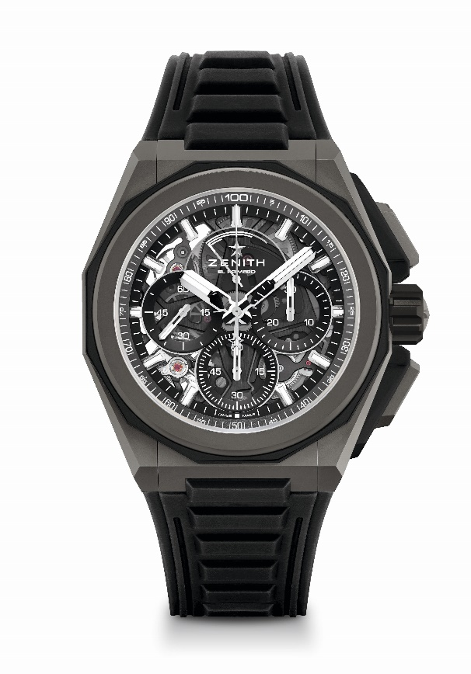
特色：設計更強勁有力，更大膽矚目、1/100秒計時機芯，品牌獨家設計，計時指針每秒旋轉一圈、1組擒縱機構用於時間顯示（36,000次/小時 - 5赫茲）；1組擒縱機構用於計時（360,000次/小時 - 50赫茲）、天文臺錶認證、全新可互換錶帶系統，2條錶帶包括：1條橡膠錶帶，搭配摺疊式錶扣；1條Velcro魔術貼錶帶。藍寶石水晶玻璃錶盤，旋入式錶冠。
機芯：El Primero 9004型自動上鏈機芯
振頻：36,000次/小時（5赫茲）
動力儲存：至少50小時
功能：中置時、分顯示。小秒針位於9時位置。1/100秒計時功能：中置計時指針每秒旋轉一圈，30分鐘計時盤位於3時位置，60秒計時盤位於6時位置，計時動力儲存顯示位於12時位置。
修飾： 黑色機芯主機板 + 獨特的緞光處理黑色擺陀
售價：17900瑞士法郎
材質：微噴砂鈦金屬
防水深度：200米
直徑：45毫米
厚度：15.40毫米
錶盤：染色藍寶石水晶玻璃錶盤，配三個黑色計時盤
時標：鍍銠琢面覆Superluminova SLN C1超級夜光物料
指針：鍍銠琢面覆Superluminova SLN C1超級夜光物料
錶帶及錶扣：微噴砂鈦金屬錶鏈。同時隨附一條橡膠錶帶及一條Velcro®魔術貼錶帶。

DEFY EXTREME腕錶
型號：97.9100.9004/02.I001

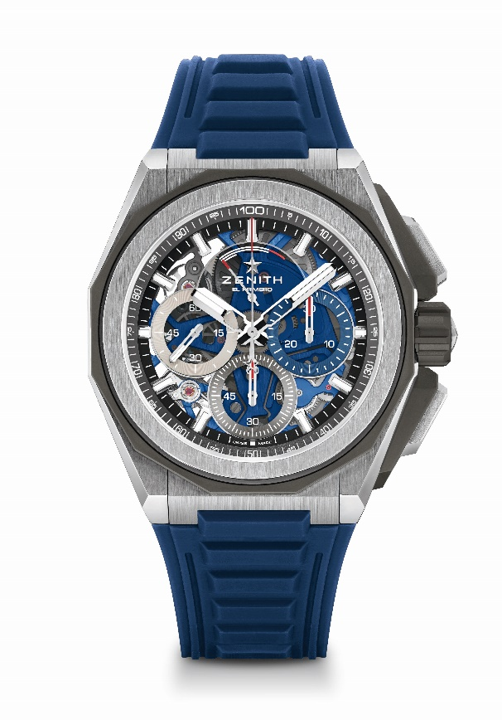
特色：設計更強勁有力，更大膽矚目、1/100秒計時機芯，品牌獨家設計，計時指針每秒旋轉一圈、1組擒縱機構用於時間顯示（36,000次/小時 - 5赫茲）；1組擒縱機構用於計時（360,000次/小時 - 50赫茲）、天文臺錶認證、全新可互換錶帶系統，2條錶帶包括：1條橡膠錶帶，搭配摺疊式錶扣；1條Velcro魔術貼錶帶。藍寶石水晶玻璃錶盤，旋入式錶冠。
機芯：El Primero 9004型自動上鏈機芯
振頻：36,000次/小時（5赫茲）
動力儲存：至少50小時
功能：中置時、分顯示。小秒針位於9時位置。1/100秒計時功能：中置計時指針每秒旋轉一圈，30分鐘計時盤位於3時位置，60秒計時盤位於6時位置，計時動力儲存顯示位於12時位置。
修飾： 藍色機芯主機板 + 獨特的緞光處理藍色擺陀
售價：17900瑞士法郎
材質：磨砂、拋光及微噴砂鈦金屬
防水深度：200米
直徑：45毫米
厚度：15.40毫米
錶盤：染色藍寶石水晶玻璃錶盤，配三個不同顏色的計時盤
時標：鍍銠琢面覆Superluminova SLN C1超級夜光物料
指針：鍍銠琢面覆Superluminova SLN C1超級夜光物料
錶帶及錶扣：微噴砂鈦金屬錶鏈。同時隨附一條橡膠錶帶及一條Velcro®魔術貼錶帶。

DEFY EXTREME腕錶
型號：97.9100.9004/02.I001
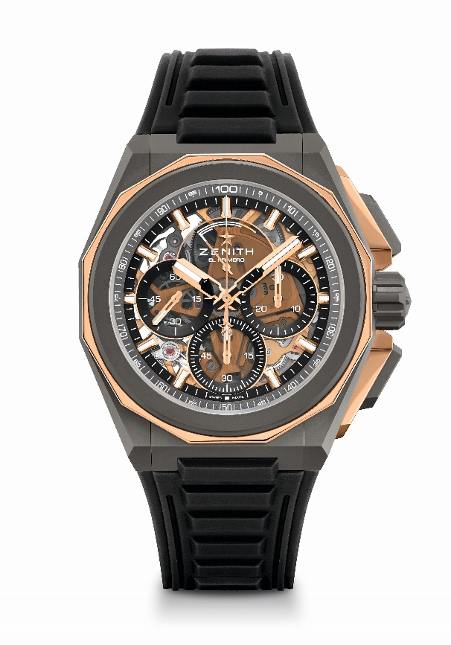
特色：設計更強勁有力，更大膽矚目、1/100秒計時機芯，品牌獨家設計，計時指針每秒旋轉一圈、1組擒縱機構用於時間顯示（36,000次/小時 - 5赫茲）；1組擒縱機構用於計時（360,000次/小時 - 50赫茲）、天文臺錶認證、全新可互換錶帶系統，2條錶帶包括：1條橡膠錶帶，搭配摺疊式錶扣；1條Velcro魔術貼錶帶。藍寶石水晶玻璃錶盤，旋入式錶冠。
機芯：El Primero 9004型自動上鏈機芯
振頻：36,000次/小時（5赫茲）
動力儲存：至少50小時
功能：中置時、分顯示。小秒針位於9時位置。1/100秒計時功能：中置計時指針每秒旋轉一圈，30分鐘計時盤位於3時位置，60秒計時盤位於6時位置，計時動力儲存顯示位於12時位置。
修飾： 金色機芯主機板 + 獨特的緞光處理金色擺陀
售價：21900瑞士法郎
材質：微噴砂鈦金屬及拋光玫瑰金
防水深度：200米
直徑：45毫米
厚度：15.40毫米
錶盤：染色藍寶石水晶玻璃錶盤，配三個黑色計時盤
時標：鍍金琢面覆Superluminova SLN C1超級夜光物料
指針：鍍金琢面覆Superluminova SLN C1超級夜光物料
錶帶及錶扣：微噴砂鈦金屬錶鏈。同時隨附一條橡膠錶帶及一條Velcro®魔術貼錶帶。

DEFY 21 SPECTRUM腕錶
型號： 32.9005.9004/05.R944
限量發行10枚 – 僅於專門店發售

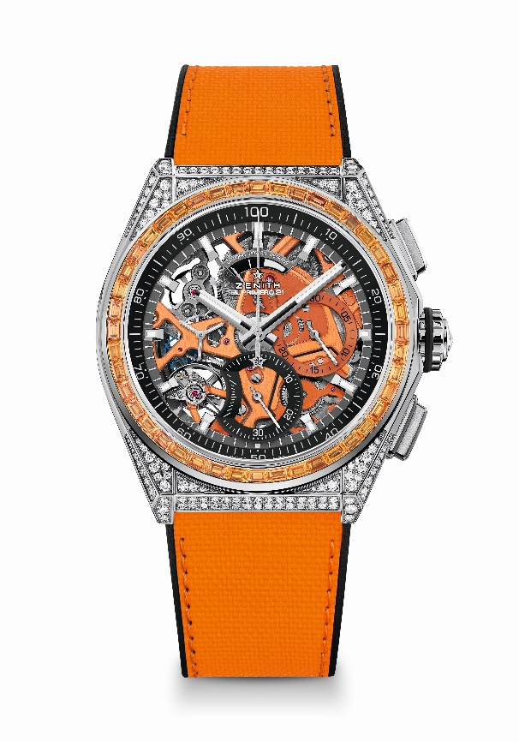
特色：品牌獨家設計，計時指針每秒旋轉一圈。1組擒縱機構用於時間顯示（36,000次/小時 - 5赫茲）；1組擒縱機構用於計時（360,000次/小時 - 50赫茲），天文臺錶認證
機芯：El Primero 9004型自動上鏈機芯
振頻：36,000次/小時（5赫茲）
動力儲存：至少50小時
功能：中置時、分顯示。小秒針位於9時位置
1/100秒計時功能：中置計時指針每秒旋轉一圈，30分鐘計時盤位於3時位置，60秒計時盤位於6時位置，計時動力儲存顯示位於12時位置。
修飾： 橙色機芯主機板 + 獨特的緞光處理橙色擺陀
售價：34900瑞士法郎
材質：精鋼，鑲嵌鑽石
克拉：約重5.00克拉
錶殼：288顆VVS級明亮式切割鑽石
錶圈：44顆VVS級長方形切割橙色藍寶石
防水深度：30米
直徑：44毫米
厚度：15.40毫米
錶盤：鏤空錶盤配雙色計時盤
時標：鍍銠琢面覆Superluminova SLN C1超級夜光物料
指針：鍍銠琢面覆Superluminova SLN C1超級夜光物料
錶帶及錶扣：黑色橡膠配橙色「Cordura效果」橡膠。鈦金屬雙重摺疊式錶扣

DEFY 21 SPECTRUM腕錶
型號： 32.9006.9004/06.R918
限量發行10枚 – 僅於專門店發售

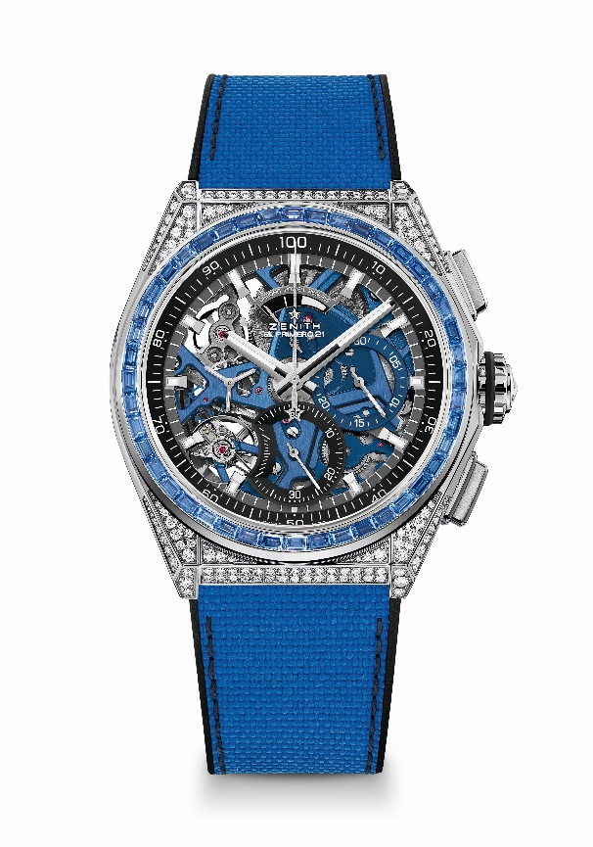
特色：品牌獨家設計，計時指針每秒旋轉一圈。1組擒縱機構用於時間顯示（36,000次/小時 - 5赫茲）；1組擒縱機構用於計時（360,000次/小時 - 50赫茲），天文臺錶認證
機芯：El Primero 9004型自動上鏈機芯
振頻：36,000次/小時（5赫茲）
動力儲存：至少50小時
功能：中置時、分顯示。小秒針位於9時位置
1/100秒計時功能：中置計時指針每秒旋轉一圈，30分鐘計時盤位於3時位置，60秒計時盤位於6時位置，計時動力儲存顯示位於12時位置。
修飾： 藍色機芯主機板 + 獨特的緞光處理藍色擺陀
售價：34900瑞士法郎
材質：精鋼，鑲嵌鑽石
克拉：約重5.00克拉
錶殼：288顆VVS級明亮式切割鑽石
錶圈：44顆VVS級長方形切割藍色藍寶石
防水深度：30米
直徑：44毫米
厚度：15.40毫米
錶盤：鏤空錶盤配雙色計時盤
時標：鍍銠琢面覆Superluminova SLN C1超級夜光物料
指針：鍍銠琢面覆Superluminova SLN C1超級夜光物料
錶帶及錶扣：黑色橡膠配藍色「Cordura效果」橡膠。鈦金屬雙重摺疊式錶扣

DEFY 21 SPECTRUM腕錶
型號： 32.9007.9004/07.R922
限量發行10枚 – 僅於專門店發售

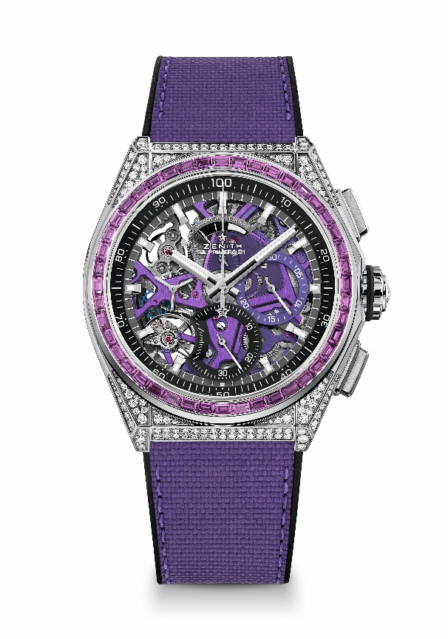
特色：品牌獨家設計，計時指針每秒旋轉一圈。1組擒縱機構用於時間顯示（36,000次/小時 - 5赫茲）；1組擒縱機構用於計時（360,000次/小時 - 50赫茲），天文臺錶認證
機芯：El Primero 9004型自動上鏈機芯
振頻：36,000次/小時（5赫茲）
動力儲存：至少50小時
功能：中置時、分顯示。小秒針位於9時位置
1/100秒計時功能：中置計時指針每秒旋轉一圈，30分鐘計時盤位於3時位置，60秒計時盤位於6時位置，計時動力儲存顯示位於12時位置。
修飾： 紫色機芯主機板 + 獨特的緞光處理紫色擺陀
售價：34900瑞士法郎
材質：精鋼，鑲嵌鑽石
克拉：約重5.00克拉
錶殼：288顆VVS級明亮式切割鑽石
錶圈：44顆VVS級長方形切割紫色藍寶石（紫水晶類）
防水深度：30米
直徑：44毫米
厚度：15.40毫米
錶盤：鏤空錶盤配雙色計時盤
時標：鍍銠琢面覆Superluminova SLN C1超級夜光物料
指針：鍍銠琢面覆Superluminova SLN C1超級夜光物料
錶帶及錶扣：黑色橡膠配紫色「Cordura效果」橡膠。鈦金屬雙重摺疊式錶扣

DEFY 21 SPECTRUM腕錶
型號： 32.9008.9004/08.R943
限量發行10枚 – 僅於專門店發售

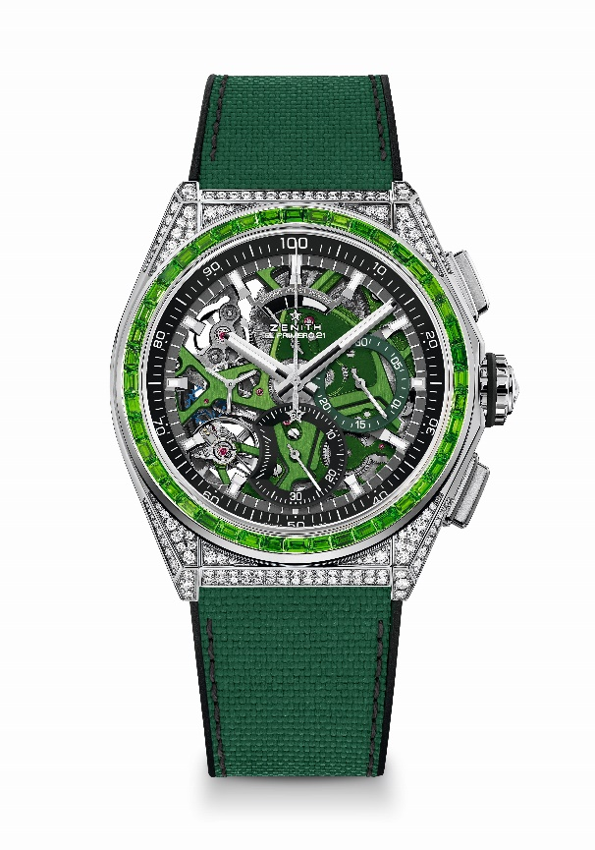
特色：品牌獨家設計，計時指針每秒旋轉一圈。1組擒縱機構用於時間顯示（36,000次/小時 - 5赫茲）；1組擒縱機構用於計時（360,000次/小時 - 50赫茲），天文臺錶認證
機芯：El Primero 9004型自動上鏈機芯
振頻：36,000次/小時（5赫茲）
動力儲存：至少50小時
功能：中置時、分顯示。小秒針位於9時位置
1/100秒計時功能：中置計時指針每秒旋轉一圈，30分鐘計時盤位於3時位置，60秒計時盤位於6時位置，計時動力儲存顯示位於12時位置。
修飾： 綠色機芯主機板 + 獨特的緞光處理綠色擺陀
售價：34900瑞士法郎
材質：精鋼，鑲嵌鑽石
克拉：約重5.00克拉
錶殼：288顆VVS級明亮式切割鑽石
錶圈：44顆VVS級長方形切割綠色藍寶石（沙弗萊石類）
防水深度：30米
直徑：44毫米
厚度：15.40毫米
錶盤：鏤空錶盤配雙色計時盤
時標：鍍銠琢面覆Superluminova SLN C1超級夜光物料
指針：鍍銠琢面覆Superluminova SLN C1超級夜光物料
錶帶及錶扣：黑色橡膠配綠色「Cordura效果」橡膠。鈦金屬雙重摺疊式錶扣

DEFY 21 SPECTRUM腕錶
型號： 32.9009.9004/09.R921
限量發行10枚 – 僅於專門店發售

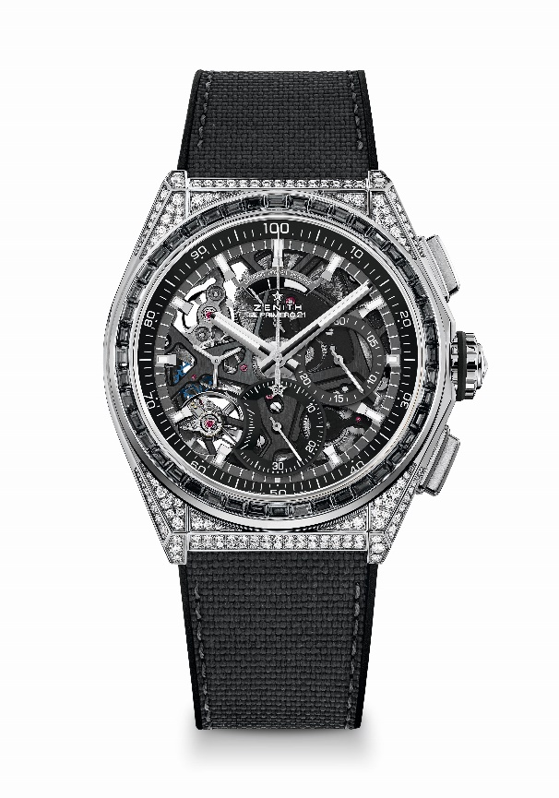
特色：品牌獨家設計，計時指針每秒旋轉一圈。1組擒縱機構用於時間顯示（36,000次/小時 - 5赫茲）；1組擒縱機構用於計時（360,000次/小時 - 50赫茲），天文臺錶認證
機芯：El Primero 9004型自動上鏈機芯
振頻：36,000次/小時（5赫茲）
動力儲存：至少50小時
功能：中置時、分顯示。小秒針位於9時位置
1/100秒計時功能：中置計時指針每秒旋轉一圈，30分鐘計時盤位於3時位置，60秒計時盤位於6時位置，計時動力儲存顯示位於12時位置。
修飾： 黑色機芯主機板 + 獨特的緞光處理黑色擺陀
售價：34900瑞士法郎
材質：精鋼，鑲嵌鑽石
克拉：約重5.00克拉
錶殼：288顆VVS級明亮式切割鑽石
錶圈：44顆VVS級長方形切割黑色藍寶石（尖晶石類）
防水深度：30米
直徑：44毫米
厚度：15.40毫米
錶盤：鏤空錶盤配雙色計時盤
時標：鍍銠琢面覆Superluminova SLN C1超級夜光物料
指針：鍍銠琢面覆Superluminova SLN C1超級夜光物料
錶帶及錶扣：黑色「Cordura效果」黑色橡膠，配灰色縫線。鈦金屬雙重摺疊式錶扣

DEFY 21 ULTRABLUE腕錶
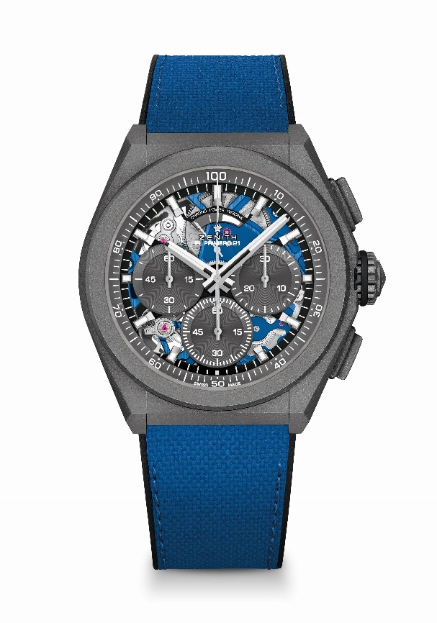
型號： 97.9001.9004/81.R946

特色：1/100秒計時機芯。品牌獨家設計，每秒旋轉一圈。1組擒縱機構用於時間顯示（36,000次/小時 - 5赫茲）；1組擒縱機構用於計時（360,000次/小時 - 50赫茲）。天文臺錶認證。
機芯：El Primero 9004型自動上鏈機芯
振頻：36,000次/小時（5赫茲）
動力儲存：至少50小時
功能：1/100秒計時功能。計時動力儲存顯示位於12時位置。中置時、分顯示。小秒針位於9時位置，中置計時指針，30分鐘計時盤位於3時位置，60秒計時盤位於6時位置
修飾： 藍色機芯主機板。獨特的緞光處理藍色擺陀。
售價：13400瑞士法郎
材質：微噴砂鈦金屬
防水深度：100米
錶盤：鏤空錶盤配灰色小錶盤
時標：鍍銠琢面覆Superluminova SLN C1超級夜光物料
指針：鍍銠琢面覆Superluminova SLN C1超級夜光物料
錶帶及錶扣：Ultrablue藍色「Cordura效果」黑色橡膠錶帶。微噴砂鈦金屬雙重摺疊式錶扣。

DEFY 21 FELIPE PANTONE腕錶
型號： 49.9008.9004/49.R782
限量發行100枚

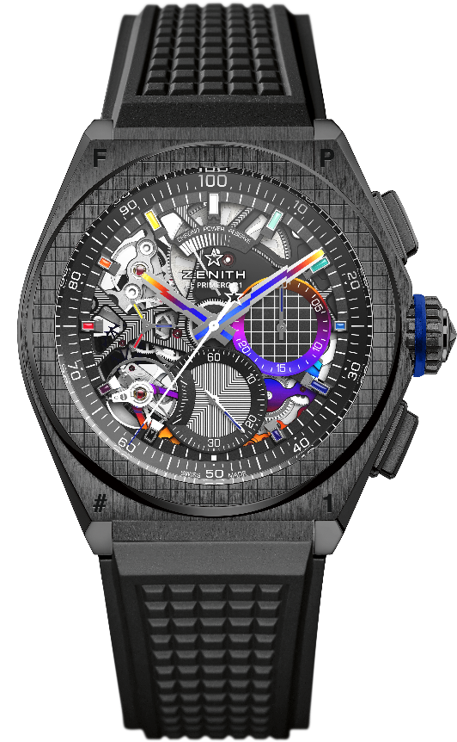
特色：1/100秒計時機芯。品牌獨家設計，每秒旋轉一圈。1組擒縱機構用於時間顯示（36,000次/小時 - 5赫茲）；1組擒縱機構用於計時（360,000次/小時 - 50赫茲）。天文臺錶認證。
機芯：El Primero 9004型自動上鏈機芯
振頻：36,000次/小時（5赫茲）
動力儲存：至少50小時
功能：1/100秒計時功能。計時動力儲存顯示位於12時位置。中置時、分顯示。小秒針位於9時位置，中置計時指針，30分鐘計時盤位於3時位置，60秒計時盤位於6時位置
修飾： 「Rainbow」PVD塗層錶橋。黑色激光鐫刻機芯主機板。 獨特的緞光處理黑色擺陀。
售價：18900瑞士法郎
材質：黑色陶瓷
防水深度：100米
錶盤：鏤空
時標：鍍銠琢面覆「Rainbow」漆面
指針：鍍銠琢面覆「Rainbow」PVD塗層
錶帶及錶扣：黑色橡膠。黑色DLC塗層鈦金屬雙重摺疊式錶扣。同時備有第二條橡膠錶帶，其中央鑲片可按光線角度，呈現出從深灰色到色譜中所有色彩的閃光，材質表面及其折射的光線令其閃耀虹彩光澤。

